如有建议或意见，请以书面形式并加盖公章、注明联系人、联系方式，于2025年10月29日17:00之前送至我单位，逾期不受理（如邮寄，2025年10月29日17:00之后到达本公司的邮件将不再受理）。

**项目要求（采购需求）**

**一、本项目采购预算总金额635.198067万元人民币；报价包括但不限于人工费、资料费、服装、清扫工具、耗材、相关税金、合理利润以及投标人认为完成本项目所需要的其他费用等全部费用。采购人不再支付报价以外的任何费用。**

**二、项目概况：**

1、采购人：徐州市铜山区新区街道办事处

2、项目名称：铜山区新区街道2025年-2026年村庄市场化保洁和垃圾清运服务

3、服务期限：1年

**三、项目内容及总体要求**

**（一）服务范围**

1、新区街道二堡社区、驿城村、托龙山社区、台上社区、麦楼社区、龙亭社区、徐村村、晁湖村、榆庄村、梁庄村、新庄村、滕寨村村体内道路、公共卫生间、垃圾分类亭的日常保洁，14条镇管道路路间、路面清扫和洒水降尘。

2、由办事处统筹管理、服务辖区内的小区和承担属地教育协调与日常监管职责的学校垃圾收集和转运；龙亭新建公厕、闫山新建公厕公示牌管护和环境卫生;辖区内12个社区村的生活垃圾收集和转运（约1300个垃圾桶）以及垃圾中转站的污水处理。

**（二）保洁及垃圾清运要求**

**1、保洁及垃圾清运的内容**

（1）村体内道路（面积约113万平方米）、高标准公厕（28个）、垃圾分类亭（175个）的日常保洁，镇管道路（面积约148330平方米）路面保持整洁，路间无漂浮物，具体洒水要求见上表附件4。

（2）村管小区垃圾清运（南都新城、丰兰苑、三堡教师公寓、二堡教师公寓、文窝安置楼、板厂宿舍、华嵘家苑、驿城花园一期、二期、聚乐园、托龙山安置小区A区、C区、驿乐园、绅士家苑、碧玉小家、榆庄安置小区、徽派小区、康华园、嘉乐园、新禧佳苑）;驿城小学、徐村小学（含徐村幼儿园）、二堡小学、台上小学、千禧城幼儿园、南京师范大学附属徐州高新区实验学校垃圾清运；龙亭新建公厕、闫山新建公厕公示牌管护和环境卫生;辖区内12个社区村的生活垃圾收集和转运（约1300个垃圾桶）以及垃圾中转站的污水处理。

**2、日常管理的内容**

（1）对随处大小便、违章占用绿地、破坏工程等公共设施行为的制止。

（2）工作人员应熟悉本项目公共设施情况，对公共设施有看护管理责任。

（3）协助采购人做好日常管理工作。

（4）遇特殊情况，应及时抽调人员听从采购人指挥，协助采购人进行管理工作。

（5）依据采购人的合理需求及项目实际运营情况，无条件配合完成采购人和上级主管部门在本项目招标范围外、与保洁及垃圾清运业务相关的其他补充事项。

**3、人员及设备配备要求**

（1）环卫保洁作业人员要求

①保洁人员应有保洁相关经验，身体健康，有吃苦耐劳的精神，遵守管理规定，禁止聘用65周岁以上人员。

②日常管理人员应知法，懂法，守法，依法办事，必须严格遵守从业规范及安全管理规定。

③村庄市场化保洁经理1，管理员8人，道路保洁员人数不低于165人，每个高标准公厕（28个）配置一个专职保洁人员，其余普通公厕按需配置，洒水车驾驶员1人，冲水车驾驶员2人、小型扫路车驾驶员2人。

④垃圾清运操作工1人，垃圾转运车驾驶员7人，后勤1人，挂桶工5人。

（2）中标人承担所有人员及设备的安全责任及费用。

（3）中标人须为作业人员提供工作服及必要的劳动防护用品。

**4、保洁及垃圾清运设备**

|  |  |  |
| --- | --- | --- |
| 序号 | 设备 | 数量 |
| 1 | 双箱电动保洁车（辆） | 12 |
| 2 | 人力三轮车（辆） | 165 |
| 3 | 高压清洗车（辆） | 12 |
| 4 | 小型洗扫车（辆） | 2 |
| 5 | 洒水车（5-8方）（辆） | 1 |
| 6 | 冲水车（辆） | 2 |
| 7 | 垃圾收集车（高位上料车）（辆） | 5 |
| 8 | 垃圾转运车（辆） | 2 |
| 9 | 240L垃圾桶（个） | 1300 |
| 10 | 管理用车（巡查、应急）（辆） | 1 |

**注：1、洒水车（5-8方）、冲水车、垃圾收集车（高位上料车）和垃圾转运车共计需要10辆，新能源车辆占比不低于80%，其中垃圾收集车（高位上料车）和垃圾转运车甲方可提供2辆（油车），以上设备由中标人提供，可多于上表数量，但不可少于此数量，240L垃圾桶根据实际情况进行更换。**

1. **中标人提供的新能源车辆需要与新区街道原有移动式垃圾压缩设备无缝对接，原有移动式垃圾压缩设备参数如下：**

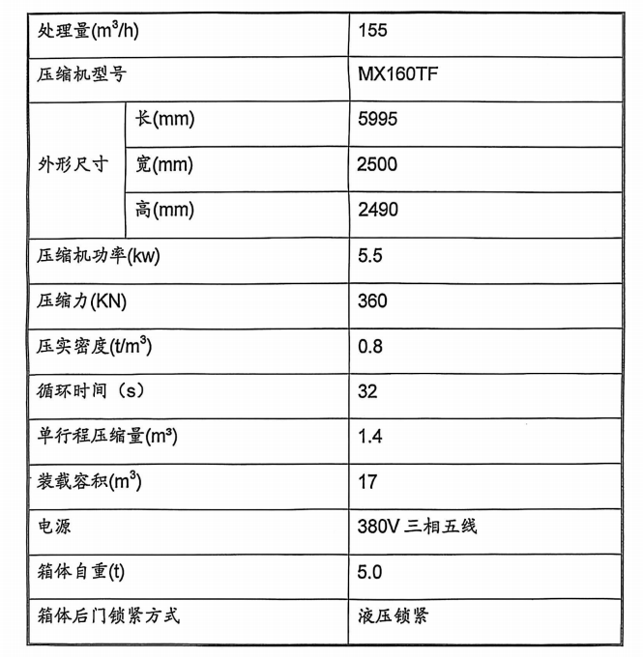

1. **机械化作业及洒水降尘**

1）抽取两个自然村的道路普扫工作，采取机械化清扫加人工捡拾的作业模式，并严格按照区机械化作业考核细则要求执行。。

2）托龙山社区、驿城村、徐村村、龙亭社区、二堡社区、新庄村、榆庄村、梁庄村、台上社区、麦楼社区、晁湖村、滕寨村12个社区村在日常保洁结束后每天至少进行**两次**洒水降尘。

**四、考核标准**

为规范环卫作业过程的质量监管，落实环境卫生全覆盖、精细化和长效管理机制，全面提升环境卫生质量，创造优美、整洁的工作和生活环境，依据《城市环境卫生质量标准》和《江苏省城市环境卫生作业服务质量标准》的规定，制定本试行细则。

**1、考核主体及内容**

区城管局、区环境卫生管理机构及社会各界（城管协管员、公安协警、市民、外地游客等）分别组织进行以下几方面内容的检查考核：村庄市场化保洁（路面保洁、机械化作业、绿化带保洁、野广告清理、护栏清洗、环卫设施管养维护、餐厨垃圾收集容器管养维护、垃圾前端收集运输等），公厕管理（含保洁、维护），作业范围内的除雪、重大活动保障等应急任务，主管部门交办的临时性任务等。

**2、考核方式**

（1）区城管局及环卫主管部门考核

区城管局负责对环境卫生的作业质量进行督查，环境卫生主管部门负责对市场化清扫保洁作业的质量进行日常检查考核，并将当月检查考核结果上报区城管局。检查方式采取日常巡查和专项检查相结合的方式。

（2）社会监督考核

对保洁项目存在的重点、难点问题进行专项监督考核，经市、区两级环卫主管部门核实后，按社会监督考核细则实施（详见附件）。

（3）附加项考核

区城管局及环卫主管部门对各作业单位（企业）在工资、津贴、加班工资发放情况、应急处置、重大活动保障及行业基础数据申报、规章制度落实执行情况等方面进行不定期考核。

（4）建立环卫检查考核信息反馈和整改制度

环卫作业质量和管理工作检查考核结果以通知单形式下发到承包方。如发现重大问题以整改通知书的形式通知作业单位，并限期整改，期满进行复查。

（5）建立考核检查台帐制度

制定统一格式的《保洁服务督查情况通知单》，检查人员按照要求做好管理和保洁质量的检查记录，建立台帐。内容包括检查时间、存在问题及处理情况。作业单位应建立自查台帐。